ОАО «Банк ТуранАлем»

АВТОМАТИЗИРОВАННОЕ РАБОЧЕЕ МЕСТО

«WageClientMT»
Программа формирования SWIFT-файлов сводных платежей

Инструкция пользователю

Версия 1.0
Экибастуз, 2004

СОДЕРЖАНИЕ

1. Введение 5
2. Назначение и условия применения 5
2.1 Требования к техническим средствам 6
2.2 Требования к программным средствам 6
2.3 Требования к подготовке специалистов 6
3. Подготовка к работе 6
3.1 Порядок установки 6
3.2 Удаление программы 7
3.3 Перенос программы и документов на другой компьютер 7
3.4 Порядок проверки работоспособности 7
4. Описание операций 7
4.1 Меню "Файл" 8
4.2 Меню "Справочники" 8
4.3 Меню "Сервис" (Платежи) 8
4.4 Меню "Настройки" 10
5. Описание ИнтерфейсА 12
5.1 Поле Дата (для ввода даты) 12
5.2 Поле Список (для выбора справочных данных из списка) 12
5.3 Обязательные поля. 12
5.4 Фильтр, сортировка и поиск в таблицах. 13
5.5 Таблица. 14
6. ЧАСТО ЗАДАВАЕМЫЕ ВОПРОСЫ (FAQ) 15

Принятые сокращения

АРМ – Автоматизированное рабочее место.
ПК – Персональный компьютер.
БД - База данных.
КЦМР - Республиканское государственное предприятие “Казахстанский центр межбанковских расчетов Национального Банка Республики Казахстан”.
МТ102 - Сообщение MT102 - сводный платеж, согласно документа представленного КЦМР - «Система платежей - процедуры обмена и форматы сообщений» от 22.12.2003 г.

Введение

Программа формирования SWIFT-файлов сводных платежей WageClientMT создана как вспомогательное средство, позволяющее создавать файлы платежей в формате МТ-102 для дальнейшей передачи их в банк.
Документ представляет собой руководство по работе с АРМ "WageClientMT", который предназначен для создания финансовых файлов формата MT102, с помощью которых передается информация о начислении денег на счета сотрудников юридических лиц.
АРМ "WageClientMT" (далее АРМ) является специализированным программным обеспечением БТА.
Программа достаточно отказоустойчива и неприхотлива к системным и инсталляционным требованиям.
В программе заложен максимальный контроль за действиями пользователя исключающий самые основные ошибки.

Назначение и условия применения

В этой версии данной программы юридические лица владеют следующими возможностями:
- передавать зарплату или дивиденды / деньги на безналичные счета сотрудников;
- передавать зарплату / деньги на карточные счета сотрудников.

АРМ выполняет следующие операции:
- ведение справочника юридических лиц:
cоздание, изменение, удаление
- создание документов(платежей):
cоздание, изменение, удаление, создание по копии,
- создание начислений для докуменгтов:
- cоздание, изменение, удаление, создание по копии:
- напоминание о дублир. Счетов и РНН;
- контроль контрольного разряда РНН.
- установка суммы по фильтру,
- удаление по фильтру,
- удаление выделением строк,
- снятие комиссии по фильтру,
- создание отчета,
- создание файла начислений формата MT102 для отправки в БТА:
- контроль обязательных полей;
- контроль контрольного разряда РНН.
- напоминание о дублир. Счетов и РНН.
- импорт файла начилений dbf,
- напоминание о дублир. Счетов;
- импорт файла начислений 102,
- напоминание о дублир. Счетов;
- импорт e2b файла,
- напоминание о дублир. Счетов;
- создание e2b файла:
- контроль обязательных полей;
- контроль контрольного разряда РНН.
- напоминание о дублир. Счетов и РНН.
- экспорт данных в различные форматы(данное операция для всех таблиц АРМ-а).

Требования к техническим средствам

Для эксплуатации АРМа необходима один ПК(рабочая станция).

Требования к рабочей станции
Параметр | Минимальные требования
Операционная система | Microsoft Windows 9X/2K/XP
Тип процессора | Pentium 100 Mhz
Оперативная память | 32 MB
Организация и объем дисковой памяти | 100 MB HDD
Монитор | 14”
Мышь | Стандартная PS/2

Требования к программным средствам

Не рекомендуется использовать АРМ в архитектуре файл-сервер, исключение, если другие АРМы работают без редактирования.
Резервирование и восстановление информации в случае необходимости должно осуществляться администратором АРМа.
Для резервирования базы данных(сохранение целостности) достаточно раз в неделю для папки «BASE» выполнить следующую любую операцию:
- архивирование;
- запись на CD;
- запись на др. ПК;
- запись на другой диск ПК.
Для Восстановления базы данных(восстановление целостности) проделайте обратные действия операции резервирования.

Требования к подготовке специалистов
Персонал, допущенный к работе с АРМ, должен знать:
- свои непосредственные служебные обязанности;
- основные навыки работы с операционной системой MS Windows и MS Office;
- ознакомиться с данным руководством пользователя.

Подготовка к работе

Порядок установки

  - Запустите инсталляционный файл в папке \DISK1\Setup.exe. И для простейшей инсталляции нажимайте везде Next, до конца инсталляции.
  - Запустите программу через кнопку «Пуск» \Программы\WageClientMT.
  - Войдите в меню Сервис\Настройки\ .
  - Выберите закладку «Вид проекта». Выберите Ваш проект.
  - Если у Вас карточный проект, то в Закладке Карточки введите Бин филиала и Код предприятия.
  - Закройте окно.
  - Программа готова к эксплуатации.

Удаление программы

- Войдите в «Пуск\Настройка\Панель управления\Установка и удаление программ».
- Найдите программу WageClientMT и нажмите удалить.

Перенос программы и документов на другой компьютер
ПК1 – компьютер с которого переносим.
ПК2 – компьютер на который переносим.

- На ПК1 перейдите в папку, где установлена программа(путь можно увидеть на св-ве ярлыка программы) .
- Скопируйте документы с ПК1:
- всю папку BASE
- всю папку FILES
в любую папку ПК2 (например в «C:\temp»).
- Удалите программу с ПК1 (как описано в п. 3.2.).
- Установите программу на ПК2 (как описано в п. 3.1.).
- На ПК2 перейдите в папку, где установлена программа(путь можно увидеть на св-ве ярлыка программы) .
- Удалите папки, которые аналогичны в п.2.
- Скопируйте сохраненные папки (п.2.) в папку куда установлена программа.
- Проверьте настройки программы.
- Все.

Порядок проверки работоспособности

Критерием оценки работоспособности АРМа является его возможность выполнения операций перечисленных в п.2 настоящей инструкции.
Для проверки работоспособности АРМа следует выполнить действия в следующем порядке:
  - Создать в справочнике «Юридических лиц» Отправителя и Получателя;
  - Создать в «Платежах» документ с соответствующими Отправителем и Получателем;
  - Перейти в закладку Начисления и завести 2-3 начисления для любых сотрудников;
  - Проверить общую сумму документа. Можно посмотреть в подвале окна или переключиться в Закладку Документы.
  - Создать файл формата МТ102;
  - Перейти в папку FILES и проверить наличие успешно созданного файла. Файл именуется так:
    - zp_999.102, где 999 – номер документа..

Описание операций

Запустите АРМ. Появится главное окно, содержащее строку главного меню (рис. 4)
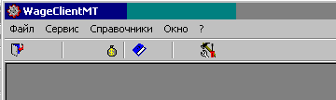
Рис. 4

Меню "Файл"

- Выход – выход из программы

Меню "Справочники"

- Юридические лица - предназначен для справочников юридических лиц Отправителей и Получателей (также доступен на главной панели программы) (рис. 4.2).

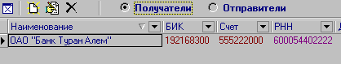
Рис. 4.2
Для работы с юридическими лицами «Получатели» выберите соответствующий переключатель «Получатели(Организация-Бенефициар)».
Для работы с юридическими лицами «Отправители» выберите соответствующий переключатель «Отправители(Организация-Инициатор)».

- Закрыть окно(F2) – завершить работу со справочником;
- Создать(ins) - позволяет создать запись о юр. лице. При сохранении производиться контроль контрольного разряда РНН и ключевание Счета с БИК банка.
- Изменить(F4) - позволяет редактировать запись о юр. лице. При сохранении производиться контроль контрольного разряда РНН и ключевание Счета с БИК банка.
- Удалить(Del) - позволяет удалить запись о юр. лице.;

Меню "Сервис" (Платежи)

- Платежи (закладка- Документы) – Предназначена для создания/регистрации платежных документов (пункт меню «Платежи» также доступен на главной панели программы) (рис. 4.3.1).
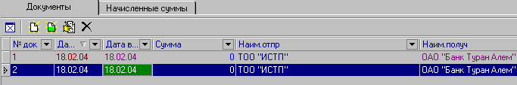
Рис. 4.3.1

Цифровой № документа генерируется автоматически и берется как максимальный № документа в списке.
После регистрации нового документа в папке «BASE\DOCS\» создается файл начислений:
    - doc_999.dbf, где 999 – номер документа.
куда будут добавляться записи начислений. Данный файл открывается по номеру документа, если сделать копию файла с другим номером документа в имени файла, то база начислений(сотрудников) будет принадлежать указанному документу.

- Закрыть окно(F2) – завершить работу с платежами;
- Создать - позволяет создать документ;
- Создать по копии - позволяет создать копию документа;
- Изменить - позволяет редактировать документ;
- Удалить - позволяет удалить документ, при этом удаляется также и его ведомость начисления из папки «BASE\DOCS\»;

- Платежи (закладка- Начисленные суммы) – Предназначена для работы с начислениями, которые принадлежат выбранному документу (рис. 4.3.2).

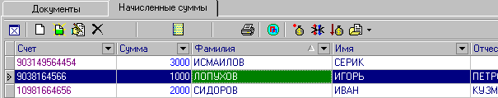
Рис. 4.3.2

- Создать(ins) - позволяет создать начисление. При сохранении производиться проверка на дублирование Счета или РНН и контроль контрольного разряда РНН.
- Создать по копии(shift ins)- позволяет создать копию начисления. При сохранении производиться проверка на дублирование Счета или РНН и контроль контрольного разряда РНН.
- Изменить(F4) - позволяет редактировать начисление При сохранении производиться проверка на дублирование Счета или РНН и контроль контрольного разряда РНН.
- Удалить(Del) - позволяет удалить начисление. Можно выделять/удалять сразу несколько начислений;
- Создать файл формата МТ102 - позволяет создать текстовый файл формата МТ102, который необходимо передать в БТА для успешно зачисления денег на счет. До создания, производиться проверка для всего списка, на дублирование Счета или РНН, контроль обязательных полей и контроль контрольного разряда РНН. Файл создается в папке FILES с расширением 102 (в названии файла есть номер документа). После успешного создания файла программа предложит скопировать его на дискету.
- Создать отчет - позволяет создать отчет в виде файла формата RTF. После формирования отчета, его можно редактировать по собственному желанию. Файл создается в папке REP с расширением rtf (в названии файла есть номер документа). Шаблон отчета можно настроить в «Настройках» см. раздел Настройки.
- Подогнать РНН - позволяет по всем начислениям подкорректировать по правилам 12-й разряд РНН, а в случае отсутствия последнего заменить его на «левый»(желательно все таки найти настоящий). Данная операция необходима для корректного приема начислений в БТА.
- Установка суммы по фильтру для выбранных сотрудников - позволяет согласно фильтру таблицы начислений (сотрудников) проставить введенную сумму. Это удобно, когда требуется выставить одну и ту же сумму сразу нескольким сотрудникам. Если фильтр не указан, то сумма пропишется всем сотрудникам данного документа.
- Удаление по фильтру - позволяет согласно фильтру таблицы начислений (сотрудников) удалить введенную сумму. Если фильтр не указан, то будут удалены все сотрудники данного документа.
- Снять комиссию по фильтру - позволяет согласно фильтру таблицы начислений (сотрудников) снять комиссию с суммы. Если фильтр не указан, то комиссия снимется со всех сотрудников данного документа.
- Импорт файла начислений dbf - позволяет импортировать начисления из dbf файла, структура которого идентична структуре файла начислений. Это удобно когда Вам необходимы некоторые сотрудники из другого документа. Если создание копии документа оказалось недостаточно. Для этого Вы сначала из нужного документа сделаете экспорт необходимых сотрудников (Экспорт в dbf по фильтру, см. ниже) в некоторый файл dbf, затем выполните данную операцию импорта данного файла.
- Импорт начислений из файла 102 - позволяет импортировать начисления из текстового файла формата МТ102. Это удобно если у Вас уже есть список в таком формате файла, но нет базы данных или если Вы принимаете от дочерних фирм файлы, а потом отправляете один файл.
- Импорт e2b файла - позволяет импортировать начисления из текстового файла специализированного формата начисления сумм на карточные счета. Этот формат используется в старой версии WageClient. Данная операция облегчит переход со старой версии программы на новую.
- Создать e2b файл - позволяет формировать текстовый файл специализированного формата. Этот формат используется в старой версии WageClient. Данная операция позволит отправить файл начислений в Управление Розничного Бизнеса БТА, в случае невозможности создания файла МТ102 (в названии созданного файла есть номер документа). Но Вы не сможете сформировать файл начислений иностранной валюте. После успешного создания файла программа предложит скопировать его на дискету.

Меню "Настройки"
Настройки пользователя (пункт меню «Платежи» также доступен на главной панели программы).

- Закладка - Файлы (рис. 4.4.1).

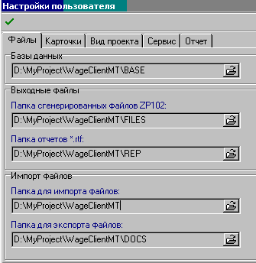
Рис. 4.4.1

- Базы данных – папка где расположены dbf файлы базы данных.
- Папка сгенерированных файлов ZP102 – папка куда формируются текстовые файлы формата МТ102.
- Папка отчетов *.rtf – папка куда формируются RTF файлы отчета.
- Папка для импорта файлов – папка с которой предлагается импорт файлов.
- Папка для экспорта файлов – папка с которой предлагается экспорт файлов.

- Закладка - Карточки (рис. 4.4.2).

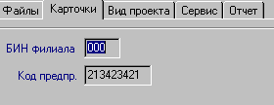
Рис. 4.4.2

- Бин филиала – Только для карточного проекта(см. Закладка – вид проекта). Этот бин филиала в котором зарегистрированы карточные счета сотрудников. Этот бин необходим только для формирования файлов e2b. Данный бин выдается менеджером филиала БТА при заключении зарплатного договора. Для формирования файла МТ102 оно не используется.
- Код предприятия – Только для карточного проекта(см. Закладка – вид проекта). Это зарплатный(не путать со Счетом в справочн. юр. лиц. отправ.) счет Отправителя открытый в головном БТА. Данный счет выдается менеджером филиала БТА при заключении зарплатного договора. Он необходим для формирования файла МТ102.

- Закладка - Вид проекта (рис. 4.4.3).

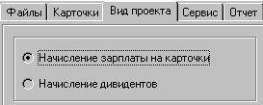
Рис. 4.4.3

Вам необходимо выбрать вид проекта обязательно!.
Разница проявляется только в файле МТ102, в поле назначение платежа.

- Закладка – Сервис (рис. 4.4.4).

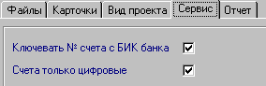
Рис. 4.4.4

- Ключевать № счета с БИК банка – При заполнении справочника юр. лиц проверяется корректность ввода счета с учетом БИК банка. Такую проверку делает также КЦМР.
- Счета только цифровые – Установите флажок если Вы используете номера счетов только из цифр, т.е. если в номерах счетов нет букв. Это удобно если Вы хотите, чтоб программа не позволяла вводить счета не из цифровых символов.

- Закладка – Отчет (рис. 4.4.5).

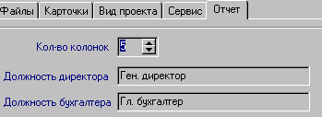
Рис. 4.4.5

- Количество колонок – В созданном RTF отчете будут столько полей из таблицы, сколько Вы укажете. Например:
- если 2, то вы увидите «Счет», «Сумма».
- если 3, то вы увидите «Счет», «Сумма», «Фамилия»
- и т.д.
это удобно если Вам не требуется выводить в отчете РНН или Табельный номер, и наоборот.
- Должность диретора – В созданном RTF отчете для подписи директора будет выводиться данная должность.
- Должность бухгалтера – В созданном RTF отчете для подписи гл. бухгалтера будет выводиться данная должность.

Описание ИнтерфейсА
Переход между объектами производиться клавишей "TAB".

Поле Дата (для ввода даты)

- при нажатии на кнопку есть возможность выбрать дату из календарика, также можно писать дату вручную не нажимая знаки разделителей;

Поле Список (для выбора справочных данных из списка)

- поиск в списке ведется сразу при последовательно вводимых данных. Очистка списка производиться кнопкой "DEL". Добавление/Изменение записи в списке обеспечивается с помощью рядом расположенной кнопки «Книжка» или нажатием клавиши “INSERT”. Распахивание списка клавишей "ВЛЕВО";

Обязательные поля.
Все обязательные для ввода поля подкрашены темно-коричневым цветом, а необязательные черным.

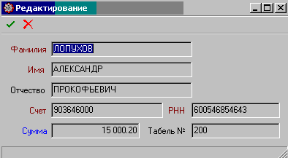

Фильтр, сортировка и поиск в таблицах.

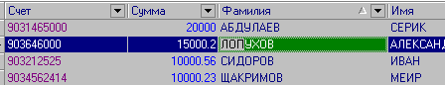

- Сортировка – нажмите на заголовке столбца по которому Вы желаете отсортировать таблицу по возрастанию. Еще раз нажмите по тому столбцу и отсортируете по убыванию. В данном случае отсортировано по возрастанию, по столбцу «Фамилия».
- Поиск – установите зеленый курсор на нужный столбец и наберите первые символы требуемого значения столбца и найдется первая запись удовлетворяющая условию. Для поиска следующей записи нажмите комбинацию клавиш «CTRL+Enter». В нашем примере поиск ведется по столбцу «Фамилия» и введено условие «ЛОП». Столбец необязательно должен быть отсортирован.
- Фильтр -

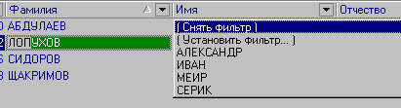

Фильтр похож на автофильтр в MS Excel. Чтобы отфильтровать таблицу по указанному полю, нужно на заголовке столбца нажать на стрелочку обращенную вниз. Вам будет предложено выбрать существующее значение, либо установить произвольное условие. Для последнего выберите из списка «Установить фильтр...»:

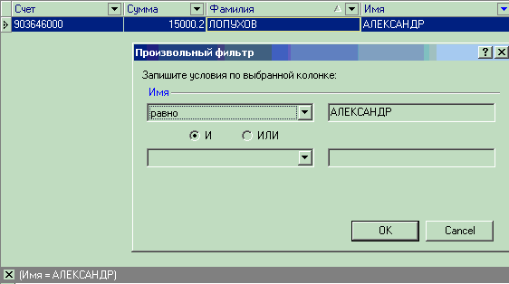

Вы можете выбрать из списка любое условие для данного столбца. Затем нажмите OK.
Если таблица по данному столбцу, то на заголовке столбца стрелочка подсвечивается голубым цветом. Также в подвале таблицы Вы увидите условия фильтра. Для очистки всех фильтров есть операция в «Таблице»(см.ниже) – Очистить фильтр.

Таблица.
Во всех таблицах АРМа есть общие функции. Они доступны при вызове на таблице контекстного меню (по нажатию правой кнопки мыши в любой области таблицы).
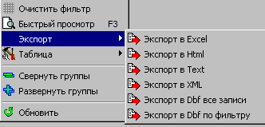

- Очистить фильтр – Полная очистка всех фильтров на столбцах.
- Быстрый просмотр – Вывод в окно, значений столбцов по вертикали.
- Экспорт – Вывод данных таблицы в указанный формат файла

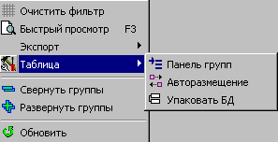
- Таблица –
- Панель групп – Отображение панели группировки. Она необходима для более наглядного отображения информации путем группировки столбцов. Для этого перетащите мышкой заголовок столбца(-ов) на панель группировки.
- Авторазмещение – Также необходима для более наглядного отображения информации. Все столбцы умещаются на экране.
- Упраковать БД – Упаковывает/дефрагментирует файл таблицы. Например, таблицу документов рекомендуется раз в месяц дефрагментировать.
- Свернуть группы – Смотри Таблица – Панель групп.
- Развернуть группы – Смотри Таблица – Панель групп.
- Обновить – Обновление текущей таблицы.

ЧАСТО ЗАДАВАЕМЫЕ ВОПРОСЫ (FAQ)

вопрос: Я хочу перейти с программы WageClient на WageClientMT.
ответ:
      - Установите программу (см. п.3.1). Не забудьте заполнить Настройки.
      - Заполните в справочниках - Отправителя и Получателя.
      - В \Сервис\Платежи\, нажмите кнопку «Создать» и заполните все реквизиты документа.
      - Сохраните документ. Переключитесь в Закладку «Начисленные суммы».
      - Нажмите последнюю справа кнопку и выберите \e2b формат\Импорт e2b файла.
      - Проимпортируйте файл и заполните по всем сотрудникам обязательные реквизиты.
      - Если Вы ведете несколько ведомостей, то создайте столько же документов и импортов.

вопрос: Я хочу перейти с программы MT_ZPD на WageClientMT.
ответ:
      - Установите программу (см. п.3.1). Не забудьте заполнить Настройки и переключить Вид проекта на «Начисление дивидендов».
      - В программе MT_ZPD создайте SWIFT-файл (или найдите существующий) в котором будут присутствовать все физические лица.
      - Переименуйте расширение файла c *.txt на *.102.
      - Перейдите в программу WageClientMT.
      - Заполните в справочниках - Отправителя и Получателя.
      - В \Сервис\Платежи\, нажмите кнопку «Создать» и заполните все реквизиты документа.
      - Сохраните документ. Переключитесь в Закладку «Начисленные суммы».
      - Нажмите последнюю справа кнопку и выберите \Импорт начисл. из файла 102 и выберите SWIFT-файл (см. п.b).
      - Проимпортируйте файл и заполните по всем сотрудникам обязательные реквизиты.
      - Если Вы ведете несколько документов, то создайте столько же документов и импортов.

вопрос: Я хочу начислять зарплату в USD.
ответ: Вы можете делать начисления только в национальной валюте!

вопрос: Я так и не понял, зачем в начислениях нужно поле «Табельный номер».
ответ: Это поле только для Вас и оно не используется для формирования файла МТ102. Оно удобно для контроля или фильтрации штатных единиц. Вообщем в поле можно писать все, что захотите, оно для Вашего удобства.

вопрос: Я хочу создать документ похожий на тот, что составляла в предыдущем месяце.
ответ:
      - В \Сервис\Платежи\, выберите старый документ и выполните операцию «Создание по копии».
      - Исправьте нужные реквизиты и сохраните документ.
      - Теперь можете откорректировать суммы в начислениях, а также импортировать из других документов начисления (кнопка справа «Импорт файла начисл. dbf»). При этом программа сама предложит не вводить повторяющихся сотрудников.

вопрос: Я хочу добавить сотрудников из другого документа.
ответ:
      - Находясь в таблице Начислений нажмите последнюю справа кнопку и выберите «Импорт файла начисл. dbf».
      - Выберите файл с требуемым номером документа.
      - Проимпортируйте файл.

вопрос: Я хочу, чтобы мои пожелания и найденные ошибки в программе были исправлены.
ответ: В главном меню программы выберите ?\О программе\, здесь информация по которой Вы сможете передать свои пожелания разработчику программы.

вопрос: Я хочу знать, используется ли где-нибудь округление? Если да, то как?.
ответ: Округление используется только в операции п.4.3 – «Снять комиссию по фильтру». И вычисляется так:
Сумма сотр. = Сумма сотр. - Округл.(Сумма сотр. * Комиссия)/100, 2)
Пример работы функции «Округл.»: для значения 1.245 = 1.25.

вопрос: Я хочу чтоб данные, которые хранятся в нашей программе, можно было импортировать в программу WageClientMT.
ответ: Для этого Вам необходимо с помощью Вашего программиста передать:
- структуру данных Вашей программы;
- краткие образцы данных;
- условия и порядок выборки данных;
- все выслать на почту разработчика(см. О программе).
и тогда вероятнее всего новая версия программы будет иметь данный импорт.

